2013版LED照明产品节能认证换版方案和流程

- 换版原则
1.1 对于已经通过10000h光通维持率测试的产品
已经通过10000h光通维持率测试的产品，如果3000h光通维持率和6000h光通维持率均能符合新版认证规则的要求，视同符合新版认证规则中其他寿命相关项目要求。
对于反射型自镇流LED灯，视同符合新版认证规则CQC31-465137-2013中早期失效、3000h颜色漂移、6000h颜色漂移和6000h中心光强维持率的要求。
对于LED筒灯，视同符合CQC31-465315-2013中早期失效、6000h颜色漂移的要求。
对于LED道路/隧道照明产品，视同符合CQC31-465392-2013早期失效的要求。
1.2 对于已经通过6000h测试、未完成10000h测试的产品
已经通过6000h光通维持率测试的产品，如果3000h光通维持率和6000h光通维持率均能符合新版认证规则的要求，可以继续寿命测试至10000h，再按照1.1处理；或者申请终止寿命测试试验，按照新版认证规则补充测试除早期失效、光通维持率以外的其它寿命相关项目。
对于反射型自镇流LED灯，可以继续寿命测试至10000h，如果10000h光通维持率符合CQC31-465137-2010的要求，按照1.1处理。或者终止寿命测试，按照新版认证规则CQC31-465137-2013补充测试3000h颜色漂移、6000h颜色漂移和6000h中心光强维持率，其中3000h颜色漂移、6000h颜色漂移直接调用已测数据进行判定，补充1只样品测试6000h中心光强维持率。
对于LED筒灯，可以继续寿命测试至10000h，如果10000h光通维持率符合CQC31-465135-2013的要求，按照1.1处理。或者终止寿命测试，按照新版认证规则CQC31-465135-2013补充10只样品测试6000h颜色漂移。
对于LED道路/隧道照明产品，可以申请终止寿命测试，视同符合CQC31-465392-2013早期失效的要求。
1.3 对于已经通过3000h测试、未完成6000h测试的产品
已经通过3000h光通维持率测试的产品，如果3000h光通维持率符合新版认证规则的要求，视同符合新版认证规则早期失效的要求。
对于反射型自镇流LED灯，视同符合新版认证规则CQC31-465137-2013中早期失效的要求，继续寿命测试至6000h，按照CQC31-465137-2013测试6000h光通维持率、6000h颜色漂移和6000h中心光强维持率。
对于LED筒灯，视同符合新版认证规则CQC31-465135-2013中早期失效的要求，继续寿命测试至6000h，按照CQC31-465135-2013测试6000h光通维持率和6000h颜色漂移项目。
对于LED隧道灯，视同符合CQC31-465392-2013中早期失效的要求，继续寿命测试至6000h，按照CQC31-465392-2013测试6000h光通维持率项目。
1.4 对于已经通过1000h测试、未完成3000h测试的产品
已经通过1000h测试的产品，如果1000h初始项目均符合新版认证规则的要求，视同符合新版认证规则早期失效的要求。
对于反射型自镇流LED灯，视同符合新版认证规则CQC31-465137-2013中早期失效的要求，继续寿命测试至6000h，按照CQC31-465137-2013测试3000h光通维持率、3000h颜色漂移、6000h光通维持率、6000h颜色漂移和6000h中心光强维持率。
对于LED筒灯，视同符合新版认证规则CQC31-465135-2013中早期失效的要求，继续寿命测试至6000h，按照CQC31-465135-2013测试3000h光通维持率、6000h光通维持率和6000h颜色漂移。
对于LED隧道灯，视同符合新版认证规则中CQC31-465392-2013中早期失效的要求，继续寿命测试至6000h，按照CQC31-465392-2013测试3000h光通维持率和6000h光通维持率。
1.5 所有测试阶段均需补测的项目
无论检测进展到哪个阶段，除补充测试1.1—1.4的寿命项目以外，还需要补充寿命项目之外的其它项目。
对于反射型自镇流LED灯，应补充测试标记、适用工作电压、适用环境温度、颜色不均匀度、光生物安全要求，直接调用已测数据判定初始色度、初始显色性、光束角要求、中心光强要求、初始光效、功率因数，上述项目按照CQC31-465137-2013考核。
对于LED筒灯，应补充测试标记、口径尺寸、适用环境温度、适用工作电压、色品空间不一致性、光生物安全要求、保护角，直接调用已测数据判定初始显色性、初始灯具效能、功率因数，上述项目按照CQC31-465135-2013考核。
对于LED道路/隧道照明产品，应补充测试标记、适用环境温度和适用工作电压，直接调用已测数据判定重量、初始相关色温、初始光效、功率因数，按照CQC31-465392-2013考核。
- 换版流程
2.1 对于已获证产品
包括检测时间在3000h至10000h之间。
第一步：确认获证产品是否在认证范围
- 反射型自镇流LED灯
光束角规格：10°、18°、24°、36°、45°、60°，判定原则见表1。
表1 光束角规格范围
光束角规格（°） | 实测光束角（°）
光束角规格（°） | 最小限值 | 最大限值
10 | 7 | 13
18 | 15 | 20
24 | 21 | 27
36 | 32 | 40
45 | 41 | 50
60 | 54 | 66

- LED筒灯
按照口径尺寸划分为51mm、64mm、76mm、89mm、102mm、127mm、152mm、178mm或203mm，对于嵌入式筒灯，口径示意图如图1所示。
图1 嵌入式筒灯口径示意图
按照光通量划分为：300lm、400lm、600lm、800lm、1100lm、1500lm、2000lm、3000lm，判定原则见表2.
表2 光通量规格
光通量规格  （lm） | 实测光通量  （lm）
光通量规格  （lm） | 最小限值 | 最小限值
300 | 270 | 359
400 | 360 | 480
600 | 540 | 719
800 | 720 | 960
1100 | 990 | 1320
1500 | 1350 | 1879
2000 | 1800 | 2400
3000 | 2700 | 3600

按照尺寸和光通量划分，如表3所示。

表3 光通量和尺寸规格
尺寸规格 | 光通量规格（lm）
51mm、64mm | 300、400、600、800
76mm、89mm、102mm | 300、400、600、800、1100
127mm | 600、800、1100、1500
152mm | 600、800、1100、1500、2000
178mm、203mm | 1100、1500、2000、3000

第二步：如果规格符合要求，初步判断产品是否符合新版规则
- 反射型自镇流LED灯
- 初始光效
应不低于下表的要求，且不低于标称值的要求，判定原则为12（2，3）。
表4 初始光效最低限值要求
产品类型 |  | 初始光效（lm/W）
PAR20 | 色调代码：P27/27/30/35 | 60
PAR20 | 色调代码：40/50/65 | 65
PAR30/PAR38 | 色调代码：P27/27/30/35 | 65
PAR30/PAR38 | 色调代码：40/50/65 | 70

- 10000h光通维持率（如有）
不低于86%，判定原则10（2，3）。
- 光生物危害类别
0类或者I类。
- LED筒灯
- 初始灯具效能
不应低于表5的要求，且不低于标称值的要求，判定原则12（2，3）。
表5 初始灯具效能要求
尺寸规格 | 初始效能应不低于（lm/W）
尺寸规格 | 额定相关色温≤3500K | 3500K﹤额定相关色温≤6500K
51mm、64mm、76mm、89mm、102mm | 65 | 70
127mm、152mm、178mm、203mm | 70 | 77

- 3000h光通维持率
不应低于96.5%，判定原则10（2,3）。
- 6000h光通维持率（如有）
不应低于93.1%，判定原则10（2,3）。
- 10000h光通维持率（如有）
不应低于86%，判定原则10（2,3）。
- 光生物安全类别
0类或者I类。
- LED道路/隧道照明产品
- 初始光效
不应低于表6要求，且不应低于标称值要求，判定原则1（0，1）。
表6 初始光效最低限值要求
额定相关色温≤3500K | 3500K﹤额定相关色温≤5000K | 5000K﹤额定相关色温≤6500K
90 | 95 | 100

- 初始色度
应与标称的色调规格一致，判定原则 1（0,1）。
- 3000h光通维持率
不应低于96.5%，判定原则1（0，1）。
- 6000h光通维持率（如有）
应不低于93.1%，判定原则1（0,1）。
第三步：如果第二步符合要求，更改标记
- 反射型自镇流LED灯
- 光束角规格
- 型号命名（规则如图2所示）
- 标称光效（如有标称光效，且按照标称光效考核不符合，修改标称光效值或者不标注）
- 制造日期
- 功率因数（如标称功率因数不符合要求，修改标称值）
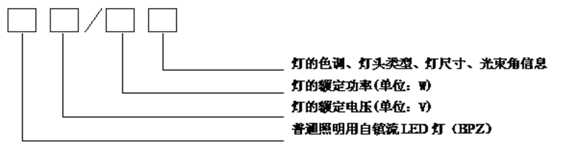
示例：220V 11W 5000K E27 36°光束角的PAR38灯的型号为BPZ 220/11 RZ.E27.PAR38.36D
型号中最后一项关于灯的色调、灯头类型、灯尺寸、光束角信息间用“.”分开。

图2 反射型自镇流LED灯命名规则
- LED筒灯
- 光通量规格
- 光生物安全类别
- 标称光效（如有标称光效，且按照标称光效考核不符合，修改标称光效值或者不标注）
- 功率因数
- LED道路/隧道照明产品
- 额定相关色温（如果额定相关色温和实测色温不在一个色调区间，修改额定相关色温）
- 标称光效（如有标称光效，且按照标称光效考核不符合，修改标称光效值或者不标注）
- 功率因数
第四步： 向在http://www.cqc.com.cn上填写变更申请。
第五步：向CQC及检测站提交相关资料（如不标注额定寿命，需向CQC提供承诺书，参见各实施规则附录2）
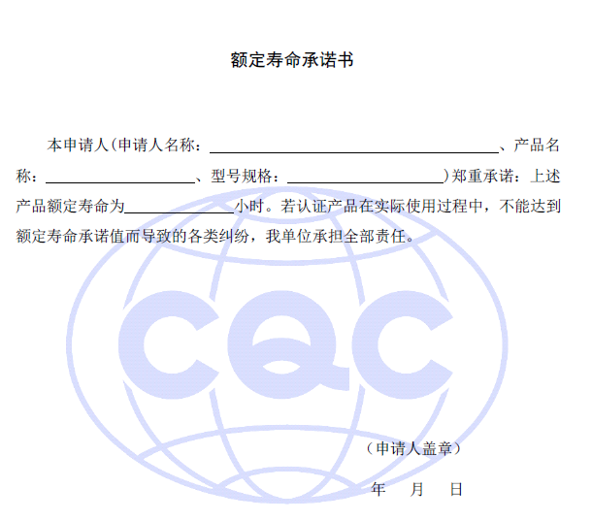
图3 额定寿命承诺书
第六步：向检测机构提交样品补充差异试验
- 由检测机构判定不需要测试的项目
- PAR灯：初始色度、R9、6000h光通维持率（如需要）、3000h和6000h颜色漂移（如需要）、中心光强
- LED筒灯：R9
- 如果上述项目符合换版规则，按照换版规则补充差异试验
- PAR灯：适用工作电压、适用环境温度、颜色不均匀度、6000h光通维持率（如需要）、6000h中心光强维持率（如需要）、3000h和6000h颜色漂移（如需要）等。
- LED筒灯：适用工作电压、适用环境温度、色品空间不一致性、6000h光通维持率（如需要）、6000h颜色漂移（如需要）等。
- LED路灯、隧道灯：适用工作电压、适用环境温度、6000h光通维持率（如需要）等。
第七步：如果测试结果符合新版规则要求，由检测机构出具报告。
第八步：CQC换发新证书。
2.2 对于未获证企业
2.2.1 已经通过3000h测试，不需要工厂检查
第一种方式：在新版认证规则实施之日前颁发老版证书，在换版截止日期之前完成换版，换版的操作流程参见2.1。
第二种方式：按照新版认证规则要求出具报告，然后颁发新版证书，具体流程如下：
第一步至第三步：同2.1的第一步至第三步；
第四步：同2.1的第五步。
第五步：同2.1的第六步。
2.2.2 已经通过3000h测试，需要工厂检查
第一种方式：在新版规则实施之日前，如能完成工厂检查，可以颁发老版证书，在换版截止日期之前完成换版，换版的操作流程参加2.1。
第二种方式：按照新版认证规则要求出具检测报告，然后再进行工厂检查，具体流程如下：
第一步：向分中心申请工厂检查任务暂停；
第二步至第四步：同2.1的第一步至第三步；
第五步至第七步：同2.1的第五步至第七步；
第八步：向分中心申请工厂检查。
第九步：工厂检查通过，颁发新版证书。
2.2.3已经通过1000h测试，未完成3000h测试，按照新版要求进行评价
第一步：同2.1的第一步；
第二步：同2.1的第二步；
第三步：同2.1的第三步；
第四步：同2.1的第五步；
第五步：同2.1的第六步；
第六步：继续测试至3000h，如符合新版认证规则要求，出具检测报告。
2.2.4检测时间小于1000h，按照新版要求进行评价
第一步：同2.1的第一步；
第二步：自行判断产品是否符合新版认证规则要求；
第三步：如符合，修改产品标记；
第四步：向检测机机构提交样品同时测试其它项目；
第五步：如符合新版认证规则要求，出具检测报告。

特别提醒：
LED筒灯和PAR灯，还需要适用环境温度，如果有变化，
安全认证也应该补充差异试验。

认可企业提供的LED芯片或LED模块的符合性证明文件
认可企业提供的LED芯片或LED模块的符合性证明文件
同时补充相关安全测试项目，并修改标记。
同时补充相关安全测试项目，并修改标记。

